
htpp://vzrti.ru
e-mail: vzrti@mail.ru
тел.: 8-800-222-49-59

Резиновая смесь 3825 НТА

НД: ТУ 38 005 1166-2015
Цвет: черный
Назначение: формовые резиновые и резинометаллические детали подвижных и неподвижных
соединений, работающих при статической деформации
Гарантийный срок хранения: 4 месяца
Температура эксплуатации: от -30 °С … до +100 °С, кратковременно +130°С
Рабочая среда: топлива, масла, спирт, вода
Технологические свойства: формуется, шприцуется под заготовку

Физико-механические показатели резиновой смеси

Показатель | Значение
Твердость, Шор А | 80-92
Условная прочность при растяжении, Мпа | Не менее 10,8
Относительное удлинение при разрыве, % | Не менее 140
Температурный предел хрупкости, °С | Не выше -28
Изменение относительного удлинения после старения в воздухе при t=100°С в течение 72ч, % | От -60 до -10
Изменение массы образца в топливе ТС-1 при t=23°С в течение 24ч, % | От -1,5 до 1,5
Изменение массы образца в масле АМГ-10 при t=70°С в течение 24ч, % | От -5 до 2
Изменение массы образца в масле МС-20 при t=130°С в течение 24ч, % | Не более -10

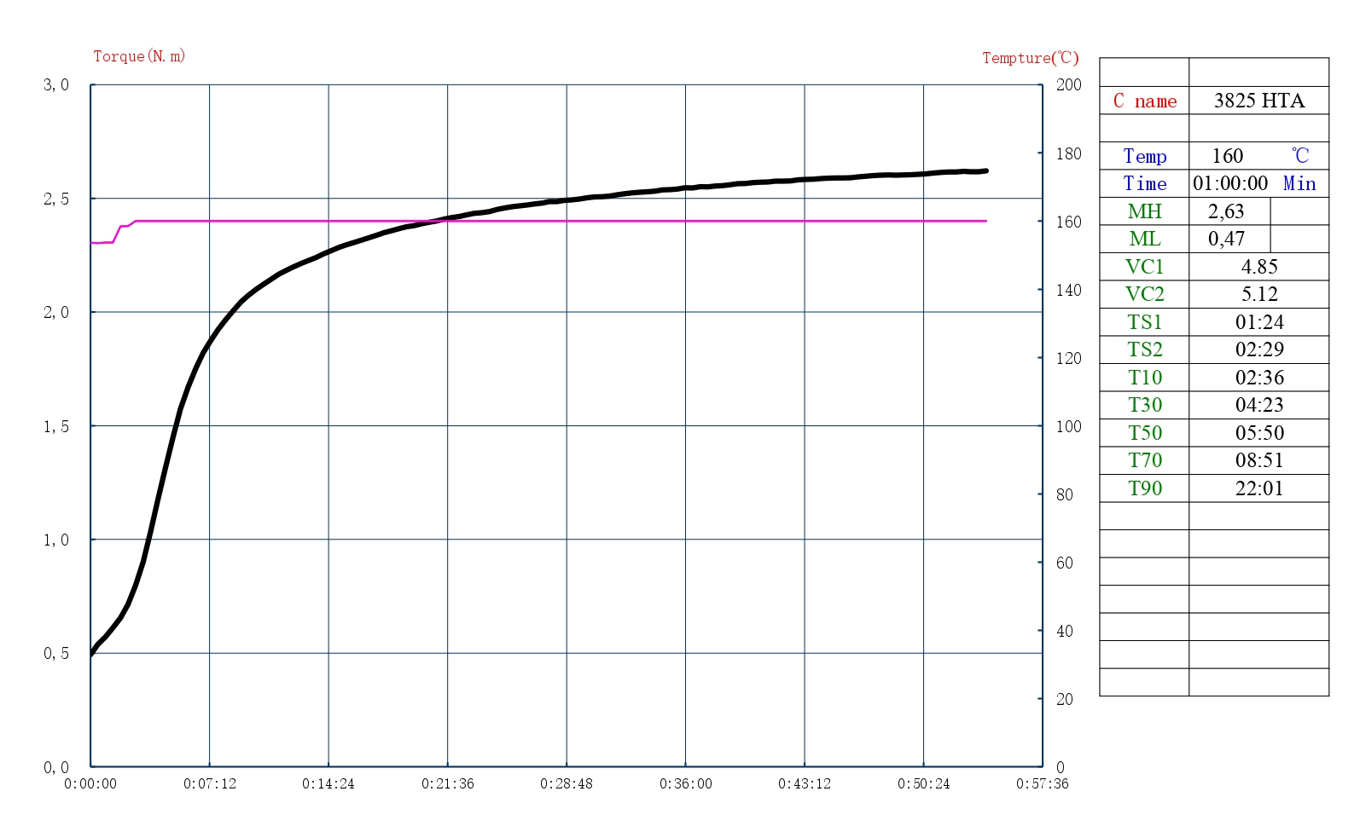

Вулканизационная кривая резиновой смеси 3825 НТА

